Plameňák kubánský – řešení pro učitele
Pracovní list k básni a ilustraci ze souboru Slyšte, děti zvídavé · 2. stupeň (7. třída)
Jak s listem pracovat: Ilustrace je otištěna bez textu – báseň je na ní jen naznačena modrým okénkem. Žáci si nejprve minutu prohlížejí obrázek a báseň čtou až po úloze 1.
V interpretačních úlohách uvádíme možný výklad; uznejte každou odpověď opřenou o text nebo obraz.

1. Než začneš číst báseň, jednu minutu se dívej jen na ilustraci.
Čeho sis všiml(a) jako první?
Otevřené. Nejčastěji červený plameňák, výrazný kontrast červené a modré, nebo zrcadlení – pták je zobrazen „dvakrát“.
Rozděl ilustraci shora dolů na tři části. Co je v každé z nich zachyceno?
Nahoře: Skutečný (červenooranžový) plameňák nad vodou.
Uprostřed: Vodní hladina – modrá, se soustřednými kruhy kolem nohy, kterou pták stojí ve vodě; noha spojuje ptáka a odraz.
Dole: Fialový, převrácený odraz plameňáka a naznačený text básně s popiskem.
Celek: Vše rámuje zelená vegetace (rákos, listí) a stříkance barev. Kompozice je téměř souměrná podle hladiny.
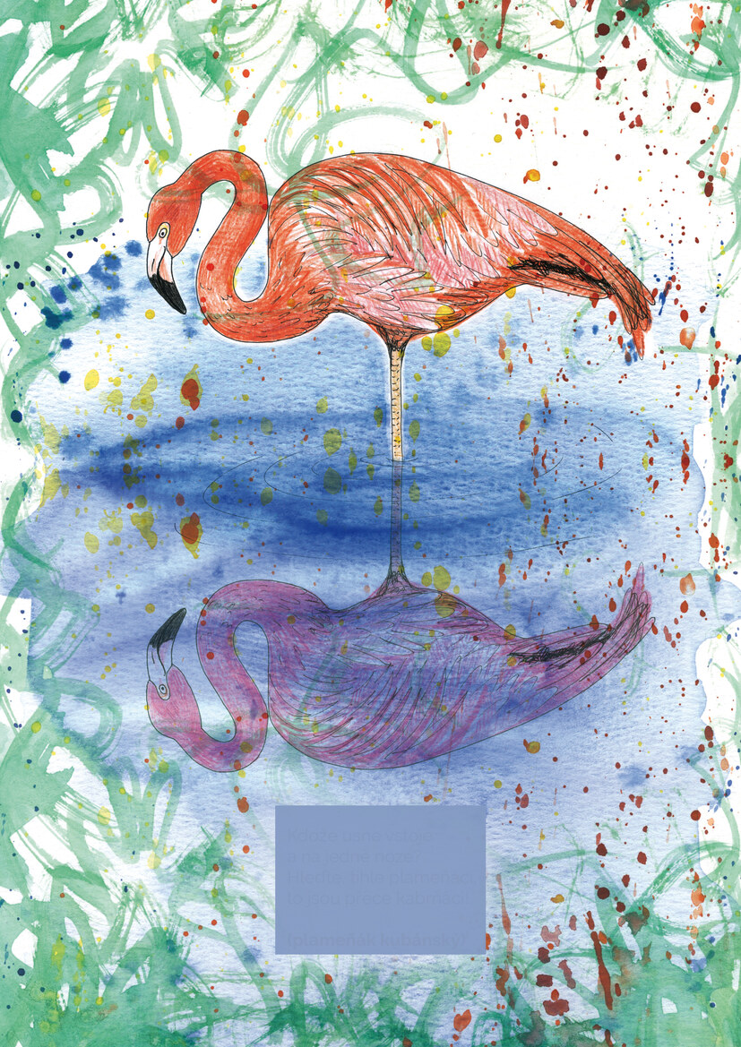  Ilustrace ze souboru Slyšte, děti zvídavé | Kdože usne vstoje  a na jedné noze?  Hleďte, tihle plameňáci,  to jsou přece kabrňáci!  (plameňák kubánský)
2. Báseň je vystavěná jako hádanka. Jakou roli má poslední řádek „(plameňák kubánský)“? Je spíše součástí básně, nebo připomíná popisek obrázku například v atlasu ptáků? Vysvětli.
Role: Odpověď na hádanku zazní už ve 3. verši („plameňáci“); řádek „plameňák kubánský“ ji upřesňuje – pojmenuje konkrétní druh. Zároveň mění tón: po hravých verších přichází věcný, odborný údaj.
Součást básně, nebo popisek? Spíš popisek: stojí mimo verše, v závorce a tučně, nerýmuje se, nemá rytmus veršů a je věcný – je to druhové jméno, které bychom mohli najít pod obrázkem v atlasu ptáků nebo na cedulce v zoo. Uznat i výklad, že patří k básni jako „rozluštění“ hádanky, pokud ho žák zdůvodní.
3. Kdo podle tebe v básni mluví a ke komu se obrací? Která slova ti to napověděla?
Kdo: Nepojmenovaný mluvčí – někdo, kdo plameňáky pozoruje a ukazuje je druhým (jako průvodce v zoo nebo hádankář).
Ke komu: Ke skupině posluchačů či čtenářů: „Hleďte“ je rozkazovací způsob 2. osoby množného čísla. Otázka „Kdože…?“ vtahuje čtenáře do hádání.
Opora v textu: „Hleďte“ (rozkaz v množném čísle → mluví k více lidem), „tihle“ (ukazuje na ptáky před sebou → mluvčí je pozoruje), „Kdože…?“ (otázka hádankáře). Mluvčí se nepředstavuje, o plameňácích mluví ve 3. osobě („tihle plameňáci“, „jsou“).
Možné jazykové doplnění: „Hleďte“ je knižní tvar slova, „kdože“ hravě zdůrazňuje otázku, „kabrňáci“ je slovo nespisovné – mluvčí střídá stylové roviny (viz úloha 7).
4. Co říká text a co ukazuje obraz? (Doplň tabulku.)
Báseň říká… | Ilustrace ukazuje… | Jak spolu text a obraz souvisejí?
„usne vstoje“ | Plameňák stojí nehybně, ale nespí: má otevřené oko a hlavu na esovitě prohnutém krku sklání k vodě, jako by se pozoroval nebo hledal potravu. Hladina je až na drobné kroužky kolem nohy klidná. | Text mluví o spánku, obraz ukazuje bdělého ptáka – vzniká napětí. Společný je jen klid a nehybnost; obraz nechá na čtenáři, zda pták „usíná“.
„na jedné noze“ | Vidíme jedinou nohu (i v odrazu); druhá je schovaná pod tělem. Noha a její odraz tvoří svislou osu celého obrazu. | Obraz verš doslova potvrzuje a navíc z „jedné nohy“ dělá páteř kompozice – spojuje ptáka s jeho odrazem.
5. Odraz na hladině.
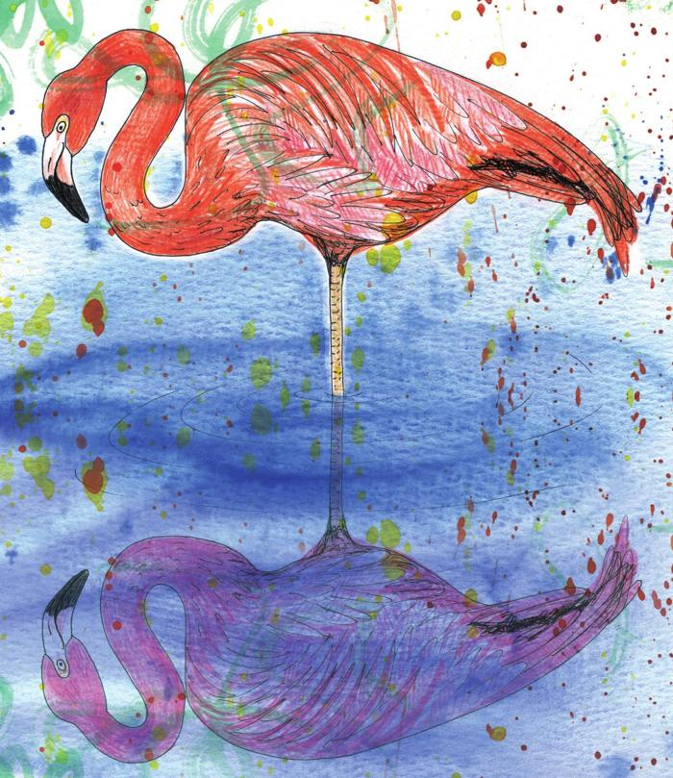
Odraz plameňáka má jinou barevnost než samotný pták. Je to podle tebe snaha zachytit skutečnost, nebo výtvarný záměr? Co tato změna s obrazem dělá?
Skutečnost, nebo záměr? Spíš výtvarný záměr. Skutečný odraz bývá tmavší a zabarvený vodou a oblohou (viz Fyzika), ale ne výrazně jinak barevný – ilustrátorka barvu změnila vědomě. Uznat i „snaha zachytit skutečnost“, pokud se žák opře o to, že voda odraz zabarvuje.
Fyzika (optika, 7. třída): Na rozhraní vzduchu a vody se část dopadajícího světla odráží a část prochází do vody. Vzhled odrazu závisí na úhlu pozorování, osvětlení a vlastnostech hladiny. Barevnost ilustrace je především výtvarným prostředkem, nikoli doslovným zachycením optického jevu.
Matematika: Odraz je převrácený (zrcadlově souměrný).
Co změna s obrazem dělá (uznat zdůvodněné): Odliší ptáka od odrazu a vytvoří kontrast teplé × studené. Fialový odraz působí chladněji a snověji, jako dvojník nebo sen. Může tak ilustrovat „usne“ z prvního verše: nahoře bdělý pták, dole sen, do kterého se teprve chystá.
6. Proč se v básni a v popisku objevuje slovo plameňák v jednotném i v množném čísle?
Jednotné číslo je v popisku „(plameňák kubánský)“. Jde o odborné, druhové pojmenování jako v atlasu ptáků – jednotné číslo zde zastupuje celý druh (obecný, druhový význam). Otázka „Kdože usne…?“ je také v jednotném čísle, protože se ptá na „jednoho“ hádaného.
Množné číslo „tihle plameňáci“ označuje příslušníky jednoho druhu nebo ukazuje na konkrétní ptáky, které má mluvčí před očima (plameňáci žijí v hejnech). V ilustraci množné číslo „naplňuje“ pták a jeho odraz.
Shrnutí: Báseň přechází od hádanky (kdo?) přes konkrétní pozorování (tihle) k odbornému pojmenování druhu.
7. Jaký význam má slovo „kabrňáci“? Je to slovo neutrální, nebo citově zabarvené? Proč tu nestojí třeba „šikulové“?
Význam: Kabrňák = šikovný, zdatný člověk (podobně „machr“, „borec“); vyjadřuje obdiv s nadsázkou.
Neutrální, nebo zabarvené? Citově zabarvené (expresivní).
Proč ne „šikulové“: Kvůli rýmu – „plameňáci / kabrňáci“ mají stejné zakončení -ňáci, slova spolu zvukově souzní; kvůli humoru a nadsázce. Nespisovné slovo také vytváří vtipný kontrast s knižním „hleďte“ a odborným popiskem.
Pozn.: Pokud už se žáci seznámili s vrstvami jazyka, lze použít termíny spisovné × nespisovné, knižní, expresivní.
8. Tvoř. (Vyber si jednu z možností.)
a) Napiš hádanku o čtyřech verších o jiném zvířeti: dva verše otázka, dva verše odpověď. Pod ni připiš popisek s druhovým jménem. V básni využij zvukovou shodu na konci veršů.
Kritéria: Čtyři verše, z nich první dva kladou otázku a další dva odpovídají; rým či asonance; otázka vychází z typické vlastnosti či chování zvířete; pod textem popisek s českým druhovým jménem (rodové + druhové jméno, např. čáp bílý, ježek západní).
b) Navrhni ilustraci, ve které zvíře uvidíme „dvakrát“ (odraz, stín, silueta…). Popiš nebo nakresli, co by tím obraz přidal k textu.
Kritéria: Zvíře je na návrhu „dvakrát“ (odraz v louži či zrcadle, stín, otisk stop…) a žák vysvětlí, co tím obraz přidá k textu: dvojznačnost, humor, kontrast skutečnost × představa, dvojník, sen.
Příklad: Kočka, jejíž stín na zdi vypadá jako tygr – obraz prozradí, za koho se kočka sama považuje.
Co pracovní list rozvíjí a ověřuje
Oblast | Úlohy | Co konkrétně žák dělá / dokáže / umí
Porozumění textu a interpretace | 2, 3, 6 | Žák rozpozná stavbu hádanky, funkci popisku a posun od hádanky k odbornému pojmenování; určí mluvčího a adresáta a zdůvodní to.
Literární učivo | 3, 7 | Žák si všímá oslovení, zvukové výstavby veršů a funkce rýmu. Viz též Porozumění textu a interpretace.
Jazykové učivo | 3, 6, 7 | Žák aktivně využívá znalost jazykových pojmů: rozkazovací způsob (hleďte); jednotné × množné číslo a druhový význam jednotného čísla; stylové vrstvy (knižní × nespisovné × odborné), expresivita.
Čtení obrazu, výtvarné prostředky | 1, 5 | Žák rozpoznává kompozici ve třech pásech, souměrnost, barevný kontrast, jinou barevnost odrazu jako výtvarný záměr, odraz jako výtvarný motiv.
Propojení textu a obrazu | 4, 5, 6 | Žák prohlubuje své poznání o tom, jak spolu text a obraz souvisejí.
Literární a výtvarná tvořivost | 8a, 8b | Žák projevuje kreativitu, vytváří vlastní literární a výtvarné dílo.
Přírodopis | 2, 8a | Žák upevňuje či prohlubuje své poznání o pojmenování druhů (rodové a druhové jméno); sám toto pojmenování použije.
Fyzika | 5 | Žák upevňuje své poznání o světelných jevech.
Matematika | 5 | Žák upevňuje své poznání o osové souměrnosti.
Vazby na RVP ZV: Český jazyk a literatura (literární výchova; jazyková výchova – tvarosloví, vrstvy jazyka; komunikační a slohová výchova – stylistika) • Výtvarná výchova • Přírodopis (zoologie – ptáci, systém a pojmenování druhů) • Fyzika (světelné jevy) • Matematika (osová souměrnost).

